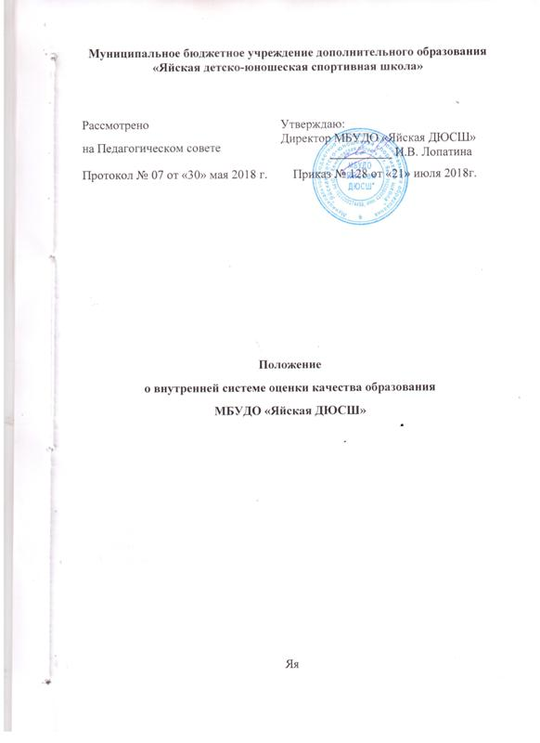

- Общие положения

1.1. Настоящее Положение о внутренней системе оценки качества образования в МБУДО «Яйская ДЮСШ» (далее – учреждение) представляет собой нормативный документ, разработанный в соответствии с Федеральным законом «Об образовании в РФ» от 29.12.2012г. № 273, Уставом МБУДО «Яйская ДЮСШ», регламентирующее реализацию процедур контроля и оценки качества образования.
1.2. Положение определяет цели, задачи, принципы системы оценки качества образования в учреждении (далее – система оценки качества образования), её организационную и функциональную структуру, реализацию (содержание процедур контроля и оценки качества образования) и общественное участие в оценке и контроле качества образования.
1.3. Система оценки качества образования представляет собой совокупность организационных структур, норм и правил, оценочных процедур, обеспечивающих на единой основе оценку образовательных достижений обучающихся, эффективности дополнительных общеобразовательных программ, с учётом запросов основных пользователей результатов системы оценки качества образования.
1.4. Основными пользователями результатов системы оценки качества образования учреждения являются: педагогические работники, обучающиеся и их родители (законные представители), Педагогический совет.
1.5. Положение распространяется на деятельность всех педагогических работников, осуществляющих профессиональную деятельность в соответствии с трудовыми договорами, в том числе на педагогических работников, работающих по совместительству.
1.6. В настоящем Положении используются следующие термины:
- качество образования - интегральная характеристика системы дополнительного образования, отражающая степень соответствия реальных достигаемых образовательных результатов, содержания и условий образовательного процесса нормативным требованиям, социальным и личностным ожиданиям;
- качество условий – это выполнение санитарно-гигиенических норм организации образовательной деятельности; реализация мер по обеспечению безопасности обучающихся в организации образовательной деятельности;
- оценка качества дополнительного образования – процесс, в результате которого определяется степень соответствия реальных достигаемых образовательных результатов, содержания и условий образовательной деятельности нормативным требованиям, социальным и личностным ожиданиям;
- управление качеством дополнительного образования – системное, скоординированное воздействие, как на образовательную деятельность, так и на комплекс других связанных с ним основных, управленческих и поддерживающих процессов с целью достижения наибольшего соответствия параметров функционирования образовательной системы, её социальных и педагогических результатов установленным и предлагаемым требованиям, нормам, стандартам и ожиданиям;
- федеральные государственные требования - определяет обязательный минимум содержания дополнительных общеобразовательных программ, максимальный объём учебной нагрузки обучающихся, требования к уровню подготовки выпускников, требования к условиям учреждения для реализации образовательной деятельности;
- мониторинг качества дополнительного образования – целенаправленное, специально организованное, целевое наблюдение и диагностика состояния качества образования на базе анализа существующих источников информации, а также специально организованных исследований и измерений в целях своевременного принятия адекватных управленческих решений по коррекции образовательной деятельности;
- экспертиза – всестороннее изучение и анализ состояния образовательной деятельности, условий и результатов образовательной деятельности;
- показатель - результат по которому можно судить о чём либо, это количественное измерение критерия;
- критерий – средство для суждения, признак, на основании которого производится оценка чего либо, указывает на наличие того или иного свойства у объекта, или процесса.
1.7. Оценка качества образования осуществляется посредством: системы контрольной деятельности, лицензирования, текущей успеваемости и промежуточной аттестации обучающихся.
1.8. В качестве источников данных для оценки качества образования используются: промежуточная и итоговая аттестация, мониторинговые исследования, отчёты тренеров-преподавателей, заместителей директора, инструкторов- методистов, анализ посещения занятий и спортивно-массовых мероприятий.

2.Основные цели, задачи и принципы системы оценки качества образования
2.1. Целями системы оценки качества образования являются:
- формирование единой системы диагностики и контроля состояния образования, обеспечивающей определение факторов и своевременное выявление изменений, влияющих на качество образования в учреждении; - получение объективной информации о функционировании и развитии системы образования в учреждении, тенденциях его изменения и причинах, влияющих на его уровень; - предоставление всем участникам образовательной деятельности и общественности достоверной информации о качестве образования; - принятие обоснованных и своевременных управленческих решений по совершенствованию образования и повышение уровня информированности потребителей образовательных услуг при принятии таких решений; - прогнозирование развития образовательной системы учреждения.
2.2.Задачами системы оценки качества образования являются:
- формирование единого понимания критериев качества образования и подходов к его измерению; - формирование ресурсной базы и обеспечение функционирования школьной образовательной статистики и мониторинга качества образования;
- изучение и самооценка состояния развития и эффективности деятельности учреждения;
- определение степени соответствия условий осуществления образовательной деятельности государственным требованиям;
- определение степени соответствия дополнительных общеобразовательных программ с учётом запросов основных потребителей образовательных услуг нормативным требованиям;
- обеспечение доступности качественного образования;
- оценка уровня образовательных достижений обучающихся;
- выявление факторов, влияющих на качество образования;
- содействие повышению квалификации тренеров-преподавателей, принимающих участие в процедурах оценки качества образования; определение направлений повышения квалификации педагогических работников по вопросам, касающимся требований к аттестации педагогов, достижениям обучающихся;
-определение стимулирующих доплат тренерам – преподавателям.
2.3. В основу системы оценки качества образования положены следующие принципы:
- объективности, достоверности, полноты и системности информации о качестве образования;
- реалистичности требований, норм и показателей качества образования, их социальной и личностной значимости, учёта индивидуальных особенностей развития отдельных обучающихся при оценке результатов их обучения и воспитания;
- повышения потенциала внутренней оценки, самооценки, самоанализа каждого тренера-преподавателя;
- оптимальности использования источников первичных данных для определения показателей качества и эффективности образования (с учётом возможности их многократного использования);
- соблюдения морально-этических норм при проведении процедур оценки качества образования в учреждении.

3.Организационная и функциональная структура системы оценки качества образования

3.1. Организационная структура, занимающаяся внутриучрежденческой оценкой качества образования и интерпретацией полученных результатов, включает в себя: администрацию школы, Педагогический совет.
3.2. Администрация школы:
- разрабатывает мероприятия и готовит предложения, направленные на совершенствование системы оценки качества образования учреждения, участвует в этих мероприятиях;
- обеспечивает на основе образовательной программы проведение в школе контрольно-оценочных процедур, мониторинговых, статистических исследований по вопросам качества образования;
- организует систему мониторинга качества образования в учреждении, осуществляет сбор, обработку, хранение и представление информации о состоянии и динамике развития; анализирует результаты оценки качества образования на уровне учреждения;
- организует изучение информационных запросов основных пользователей системы оценки качества образования;
- обеспечивает предоставление информации о качестве образования, формирует информационно – аналитические материалы по результатам оценки качества образования (анализ работы учреждения за учебный год, публичный доклад директора);
- принимает управленческие решения по развитию качества образования на основе анализа результатов, полученных в процессе реализации внутренней системы оценки качества образования.
3.3. Педагогический совет:
- содействует определению стратегических направлений развития системы образования в учреждения;
- содействует реализации принципа общественного участия в управлении
образованием в учреждения;
- инициирует и участвует в учреждения конкурсов педагогического мастерства, образовательных технологий;
- принимает участие в формировании информационных запросов основных пользователей системы оценки качества образования;
- принимает участие в обсуждении системы показателей, характеризующих состояние и динамику развития системы образования;
- принимает участие в экспертизе качества образовательных результатов,
условий учреждения для реализации образовательной деятельности ;
- принимает участие в оценке качества и результативности труда педагогических работников;
- содействует работы учреждения по повышению квалификации педагогических работников, развитию их творческих инициатив;
- заслушивает информацию и отчѐты администрации, органов самоуправление учреждения, педагогических работников, доклады представителей организаций и учреждений, взаимодействующих с учреждением по вопросам образования и воспитания подрастающего поколения, в том числе сообщения о проверке соблюдения санитарно-гигиенического режима, об охране труда, здоровья и жизни обучающихся в учреждении и другие вопросы образовательной деятельности.

4.Реализация системы оценки качества образования

4.1.Реализация внутреннего мониторинга качества образования осуществляется на основе реализации целей и задач внутренней системы оценки качества образования, планируются и осуществляются на основе проблемного анализа образовательной деятельности учреждения, определения методологии, технологии и инструментария оценки качества образования
4.2. Предметом системы оценки качества образования являются:
- качество образовательных результатов обучающихся (степень соответствия индивидуальных образовательных достижений и результатов освоения учащимися дополнительных общеобразовательных программ);
- качество организации образовательной деятельности, включающей условия организации, образовательной деятельности в том числе доступность образования, условия комфортности получения образования, материально-техническое обеспечение образовательной деятельности;
- воспитательная работа;
- профессиональная компетентность тренеров-преподавателей, их деятельность по обеспечению требуемого качества результатов образования;
- эффективность управления качеством образования и открытость деятельности учреждения.
4.3. Реализация внутренней системы оценки качества образования осуществляется посредством существующих процедур и экспертной оценки качества образования.
4.4. Содержание процедуры оценки качества образовательных результатов обучающихся включает в себя:
- текущую успеваемость и промежуточную аттестацию обучающихся;
- результативность участия обучающихся в соревнованиях различного уровня.
4.5. Содержание процедуры оценки качества организации результативность включает в себя:
- эффективность механизмов самооценки и внешней оценки деятельности путем анализа ежегодных отчётов;
- программно-информационное обеспечение;
- материально-техническое обеспечение;
- учебно-методическое обеспечение;
- оценку соответствия службы охраны труда и обеспечение безопасности (антитеррористической безопасности, требования нормативных документов);
- оценку состояния условий обучения нормативам и требованиям СанПиН;
- оценку открытости учреждения для родителей (законных представителей) и общественных организаций, анкетирование родителей (законных представителей).
4.6. Содержание процедуры оценки качества воспитательной работы включает в себя:
- степень вовлеченности в воспитательную деятельность педагогического коллектива и родителей;
- качество планирования воспитательной работы;
- удовлетворенность обучающихся и родителей воспитательной деятельностью.
4.7. Содержание процедуры оценки профессиональной компетентности тренеров-преподавателей и их деятельности по обеспечению требуемого качества образования включает в себя:
- аттестация тренеров-преподавателей;
- отношение и готовность к повышению педагогического мастерства (систематичность прохождения курсов повышения квалификации, участие в работе районных методических объединений и т.д.);
- знание и использование современных педагогических методик и технологий;
- образовательные достижения обучающихся;
- участие в профессиональных конкурсах разного уровня.
4.8. Оценка качества образования осуществляется на основе принятого перечня оценочных показателей, характеризующих качество условий, качество процесса, качество результата.
4.9. Критерии выступают в качестве инструмента, призванного наполнить содержанием оценку и обеспечить измерение уровня достижений результатов деятельности учреждения.

5.Общественное участие в оценке и контроле качества образования

5.1.Придание гласности и открытости результатам оценки качества образования осуществляется путём предоставления информации:
- основным потребителям результатов системы оценки качества образования;
- средствам массовой информации через отчёт, доклад директора учреждения;
-размещение аналитических материалов, результатов оценки качества образования в сети Интернет на официальном сайте учреждения.

